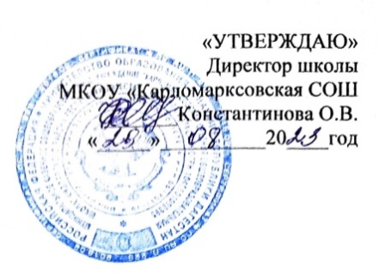

**Тематика общешкольных   родительских собраний**

**в МКОУ "Карломарксовская СОШ"**

**на 2023-2024 учебный год**

|  |  |  |  |  |
| --- | --- | --- | --- | --- |
| **№п/п** | **Тема собрания** | **Цель** | **Время проведения** | **Ответственные** |
| **1** | **Основные задачи организации учебно-воспитательного  процесса в школе на 2023-2024учебный  год.**  1. Об итогах работы учреждения в 2022-2023 учебном году и задачах на новый учебный год  2.О формировании родительского комитета  3.О соблюдении учащимися правил внутреннего распорядка, требований безопасности во время образовательного процесса.  4. Профилактика детского дорожно-транспортного травматизма | Знакомство родительской общественности с результатами работы школы и основными направлениями образовательного процесса в  2023-2024 учебном году, вовлечение родительской общественности в образовательный процесс. | **сентябрь** | Администрация школы  Классные руководители |
| **2** | «**Особенности задач семьи и школы в воспитании и социализации ребёнка»**  1.Итоги успеваемости за 1 полугодие  2.Профилактика безнадзорности и правонарушений среди несовершеннолетних.  3.Формирование положительной самооценки школьника – важная составляющая семейного воспитания | Повышение компетенции родителей в вопросах по сохранению и укреплению  здоровья обучающихся и воспитанников, | **декабрь** | Классные руководители  Психолог школы[Хочу такой сайт](https://сайтобразования.рф/)  Социальный педагог |
| **3** | **«Роль семьи в формировании навыков безопасного поведения ребенка»**  1. Ответственность обучающихся за свои действия и поступки. «Если бы я знал…» Статистика правонарушений среди подростков.  2. Роль семьи в профилактике алкогольной, табачной и наркотической зависимости: что об этом нужно знать.  3. Безопасность на каждый день (профилактика ДТП, пожарной безопасности) | Повышение правовой грамотности родителей по профилактике безнадзорности, противоправного поведения учащихся, защиты прав и законных интересов несовершеннолетних,  по соблюдению правил дорожного движения, пожарной безопасности | **март** | Классные руководители  Социальный педагог  заместитель директора по ВР  Заместитель директора по УВР |
| **4** | **«Семья и школа. Итоги сотрудничества. Организация летнего отдыха и досуга детей. Безопасность обучающихся»**  1. О подведении итогов за 4 учебную четверть и завершении 2023- 2024 учебного года.  2. Соблюдение мер предосторожности на реках и водоемах в летний период.  3.Организация оздоровление и занятость школьников в летний период.  4. Профилактика противоправного поведения детей и подростков на дороге в летний период.  5. Безопасность детей на дорогах в летний период | Вовлечение родителей в систему «семья-школа -социум»,  знакомство с возможностями безопасного летнего отдыха детей | **май** | Администрация школы  Классные руководители |